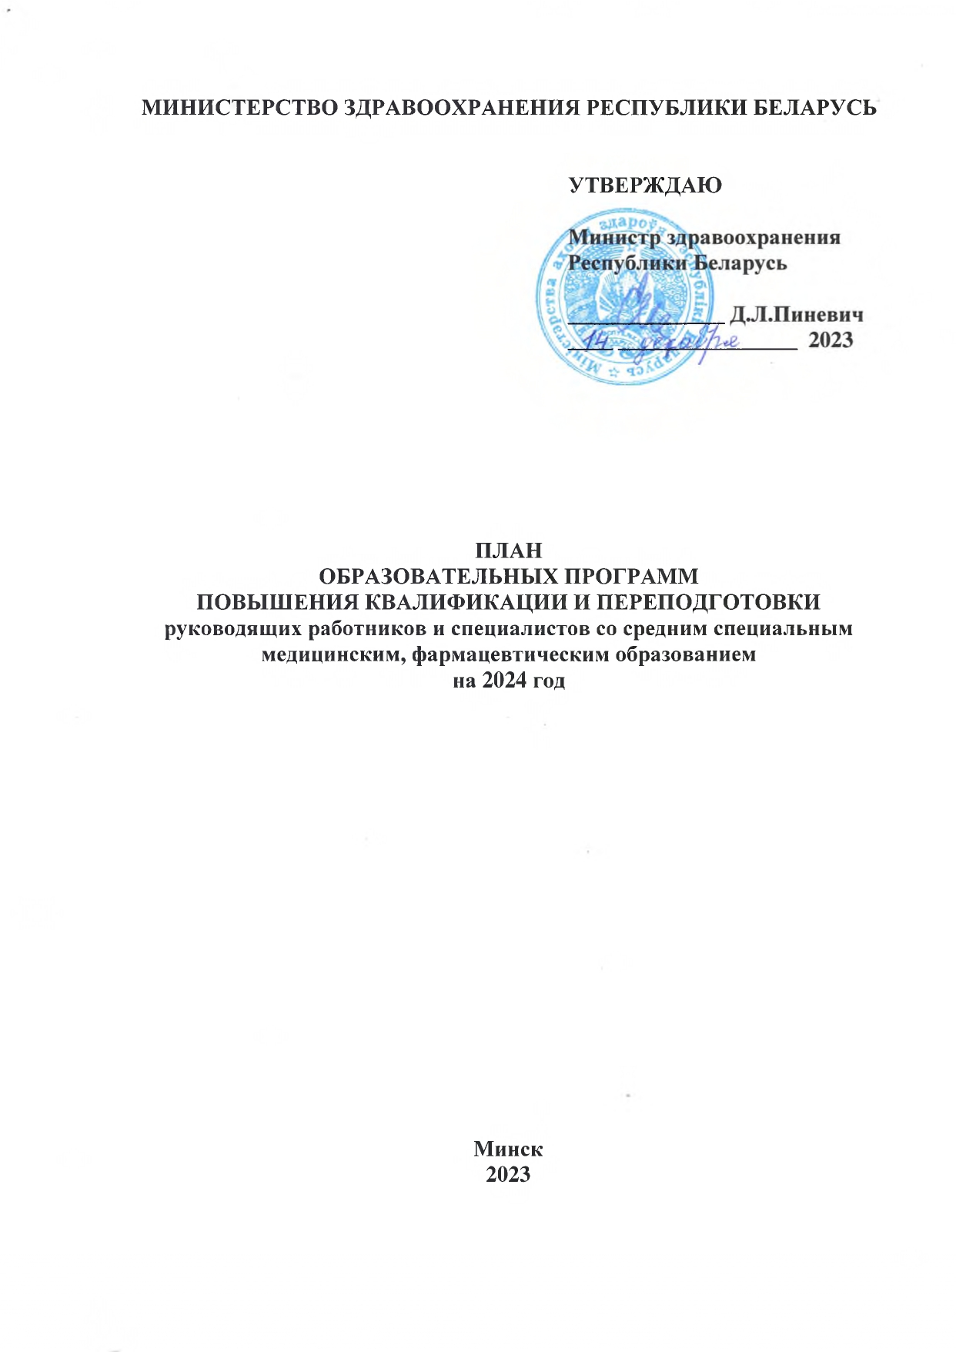
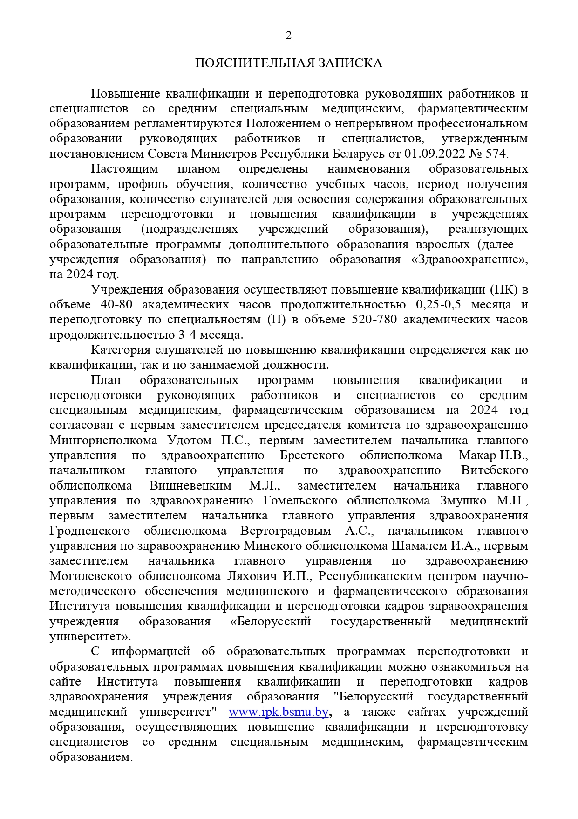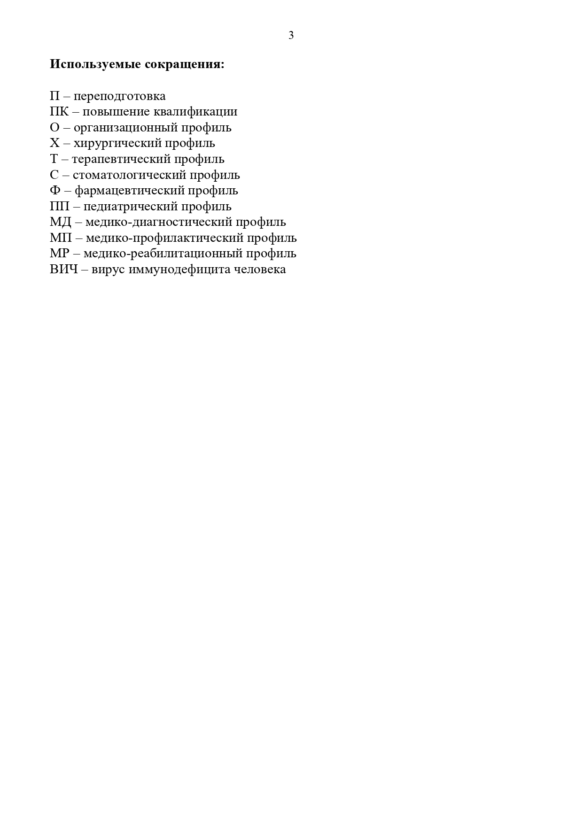

Учреждение образования
«Пинский государственный медицинский колледж»

Директор Ковалевская
Марина Владимировна
тел. 8 016 563 16 19

Методист отделения Тумилович
Валентина Ивановна
тел. 8 016 566 72 84

Учреждение образования «Пинский государственный медицинский колледж»
№  п/п | Наименование  образовательной программы,  категория слушателей | Вид  образ.  програм-мы | Про-филь обуче-ния | Кол-во учеб-ных часов | Период получения образова-ния | Кол-во слуша-телей
ЯНВАРЬ
 | Обеспечение профессиональной деятельности главных, старших медицинских сестер (для главных (старших) медицинских сестер, главных (старших) медицинских братьев и их резерва) | ПК | О | 80 | 15.01-26.01 | 16
 | Скорая медицинская помощь в терапии (для помощников врача по амбулаторно-поликлинической помощи, фельдшеров, медицинских сестер выездных бригад скорой медицинской помощи, медицинских братьев выездных бригад скорой медицинской помощи, фельдшеров выездных бригад скорой медицинской помощи, фельдшеров выездных бригад скорой медицинской помощи, выезжающих самостоятельно) | ПК | Т | 80 | 15.01-26.01 | 17
 | Сестринский уход за пациентами отделений терапевтического профиля больничных организаций (для медицинских сестер, медицинских братьев) | ПК | Т | 80 | 22.01-02.02 | 20
 | Организация работы медицинского регистратора (для медицинских регистраторов) | ПК | О | 40 | 29.01-02.02 | 18
 | Организация и осуществление сестринского ухода за пациентами с заболеваниями органа зрения (для медицинских сестер, медицинских братьев) | ПК | Х | 40 | 29.01-02.02 | 14
ФЕВРАЛЬ
 | Актуальные вопросы работы помощника врача по амбулаторно-поликлинической помощи (для помощников врача по амбулаторно-поликлинической помощи, фельдшеров, медицинских сестер общей практики, медицинских братьев общей практики) | ПК | Т | 80 | 05.02-16.02 | 20
 | Организация работы медицинских сестер хирургического отделения (для медицинских сестер, медицинских братьев (старших)) | ПК | Х | 80 | 05.02-16.02 | 17
 | Организация и осуществление сестринского ухода и диспансерного наблюдения за пациентами с психическими расстройствами (заболеваниями) (для медицинских сестер, медицинских братьев) | ПК | Т | 80 | 12.02-23.02 | 22
 | Современные технологии в протезировании (для зубных техников) | ПК | С | 80 | 19.02-01.03 | 14
 | Гематологические и общеклинические методы исследования (для фельдшеров-лаборантов) | ПК | МД | 80 | 19.02-01.03 | 19
МАРТ
 | Организация работы медицинской сестры процедурного кабинета (для медицинских сестер, медицинских братьев) | ПК | Т | 80 | 11.03-22.03 | 24
 | Организация работы медицинских сестер общей практики (для медицинских сестры, медицинских братьев) | ПК | Т | 80 | 11.03-22.03 | 17
 | Гематологические и общеклинические методы исследования (для фельдшеров-лаборантов) | ПК | МД | 80 | 18.03-29.03 | 19
 | Инфекционная безопасность и инфекционный контроль в отделениях терапевтического профиля (для акушерок, акушеров, медицинских сестер, медицинских братьев, фельдшеров) | ПК | Т | 80 | 25.03-05.04 | 20
 | Интенсивная терапия и реанимация при неотложных состояниях (для медицинских сестер, медицинских братьев, медицинских сестер-анестезистов, медицинских братьев-анестезистов) | ПК | Х | 80 | 25.03-05.04 | 18
АПРЕЛЬ
 | Анестезиологическое обеспечение хирургических операций (для медицинских сестер-анестезистов, медицинских братьев-анестезистов) | ПК | Х | 80 | 08.04-19.04 | 17
 | Инфекционная безопасность и инфекционный контроль в отделениях хирургического профиля (для акушерок, акушеров, медицинских сестер, медицинских братьев, фельдшеров) | ПК | Х | 80 | 08.04-19.04 | 14
 | Организация работы рентгенолаборанта (для рентгенолаборантов) | ПК | МД | 80 | 08.04-19.04 | 20
МАЙ
 | Методы биохимических исследований в клинико-диагностических лабораториях (для фельдшеров-лаборантов) | ПК | МД | 80 | 20.05-31.05 | 22
 | Скорая медицинская помощь на догоспитальном этапе (для акушерок, акушеров, помощников врача по амбулаторно-поликлинической помощи, фельдшеров, медицинских сестер, медицинских братьев, медицинских сестер выездных бригад скорой медицинской помощи, медицинских братьев выездных бригад скорой медицинской помощи, фельдшеров выездных бригад скорой медицинской помощи, фельдшеров выездных бригад скорой медицинской помощи, выезжающих самостоятельно) | ПК | Т | 80 | 20.05-31.05 | 21
ИЮНЬ
 | Актуальные вопросы злоупотребления психоактивных веществ (для специалистов со средним специальным медицинским образованием) | ПК | Т | 80 | 03.06-14.06 | 13
 | Современные аспекты деятельности медицинской сестры в детской поликлинике (для медицинских сестер, медицинских братьев) | ПК | ПП | 80 | 03.06-14.06 | 22
 | Медицинское обслуживание в учреждениях дошкольного образования (для медицинских сестер, медицинских братьев) | ПК | ПП | 80 | 17.06-28.06 | 24
 | Организация и осуществление сестринского ухода за пациентами с болезнями нервной системы (для медицинских сестер, медицинских братьев) | ПК | Т | 80 | 17.06-28.06 | 18
СЕНТЯБРЬ
 | Организация сестринского дела (для главных (старших) медицинских сестер, главных (старших) медицинских братьев и их резерва) | ПК | О | 80 | 09.09-20.09 | 13
 | Скорая медицинская помощь в терапии (для помощников врача по амбулаторно-поликлинической помощи, фельдшеров, медицинских сестер выездных бригад скорой медицинской помощи, медицинских братьев выездных бригад скорой медицинской помощи, фельдшеров выездных бригад скорой медицинской помощи, фельдшеров выездных бригад скорой медицинской помощи, выезжающих самостоятельно) | ПК | Т | 80 | 09.09-20.09 | 17
 | Освидетельствование работающих на предмет нахождения в состоянии алкогольного, наркотического или токсического опьянения (для специалистов со среднем медицинским образованием) | ПК | Т | 40 | 23.09-27.09 | 9
 | Организация работы медицинского регистратора (для медицинских регистраторов) | ПК | О | 40 | 23.09-27.09 | 13
 | Гематологические и общеклинические методы исследования (для фельдшеров-лаборантов) | ПК | МД | 80 | 23.09-04.10 | 16
ОКТЯБРЬ
 | Актуальные вопросы работы помощника врача по амбулаторно-поликлинической помощи (для помощников врача по амбулаторно-поликлинической помощи, фельдшеров, медицинских сестер общей практики, медицинских братьев общей практики) | ПК | Т | 80 | 07.10-18.10 | 20
 | Гематологические и общеклинические методы исследования (для фельдшеров-лаборантов) | ПК | МД | 80 | 07.10-18.10 | 18
 | Организация и осуществление сестринского ухода за пациентами педиатрических отделений (для медицинских сестер, медицинских братьев) | ПК | ПП | 80 | 14.10-25.10 | 16
 | Скорая медицинская помощь (для медицинских сестер, медицинских братьев) | ПК | Т | 80 | 21.10-01.11 | 16
 | Диспансерное наблюдение за пациентами в амбулаторно-поликлинических организациях (для медицинских сестер, медицинских братьев, помощников врача по амбулаторно-поликлинической помощи) | ПК | Т | 80 | 21.10-01.11 | 26
НОЯБРЬ
 | Организация работы медицинской сестры процедурного кабинета (для медицинских сестер, медицинских братьев) | ПК | Т | 80 | 11.11-22.11 | 19
 | Организация работы медицинских сестер общей практики (для медицинских сестры, медицинских братьев) | ПК | Т | 80 | 11.11-22.11 | 17
 | Технологии физиотерапии и их аппаратное обеспечение (для медицинских сестер по физиотерапии, медицинских братьев по физиотерапии) | ПК | Т | 80 | 18.11-29.11 | 23
ДЕКАБРЬ
 | Организация деятельности службы скорой (неотложной) медицинской помощи (для медицинских сестер, медицинских братьев, фельдшеров, медицинских сестер выездных бригад скорой медицинской помощи, медицинских братьев выездных бригад скорой медицинской помощи, фельдшеров выездных бригад скорой медицинской помощи, фельдшеров выездных бригад скорой медицинской помощи, выезжающих самостоятельно) | ПК | Т | 80 | 02.12-13.12 | 16
 | Организация работы медицинских сестер хирургического отделения (для медицинских сестер, медицинских братьев (старших)) | ПК | Х | 80 | 02.12-13.12 | 16
 | Интенсивная терапия и реанимация при неотложных состояниях у детей (для медицинских сестер, медицинских братьев, медицинских сестер-анестезистов, медицинских братьев-анестезистов) | ПК | Х | 80 | 16.12-27.12 | 12
 | Инфекционная безопасность и инфекционный контроль в отделениях хирургического профиля (для акушерок, акушеров, медицинских сестер, медицинских братьев, фельдшеров) | ПК | Х | 80 | 16.12-27.12 | 17

Образовательных программ всего – 41 Количество слушателей всего – 730
П – 0 П – 0
ПК – 41 ПК – 730

